Management avancé des systèmes d’information

# Le rôle et les dimensions d’un système d’information

## Données aux Flux d’informations

### Différence entre donnée et information

* Données

Faits à l’état brut représentant des événements, des transactions qui n’ont pas encore été organisés de façon à être compris et utilisés ex. : chaque vente de la journée

* Information

Données présentées sous une forme compréhensible et utile pour les êtres humains en particulier pour la prise de décision. ex. : Le montant de votre facture Toutes taxes comprises (TTC)

* + - Une information, c’est une **donnée** qui a un sens pour celui qui en a besoin.
    - L’information a une valeur, variable selon son importance, son ancienneté…
    - Une information n'a de valeur que si elle accroît la connaissance de son destinataire.
  + Exemples d’information

* Connaissance
  + Pour qu’une information devienne une connaissance, elle doit être appropriée par la personne et réutilisée.
  + On distingue les connaissances explicites de celle tacites
  + La connaissance **tacite** est spécifique au contexte, difficile à formaliser et à communiquer autrement que par l’exemple (schémas et modèles mentaux, savoir-faire concrets…),
  + La connaissance **explicite** ou codifiée (savoirs analytiques, explicables) est quant à elle transmissible dans un langage formel, systématique.

### Caractéristiques d’une information

* Son domaine d'étude : (sous-ensemble cohérent de l'organisation, bien délimité et formant le contenu du sujet d'étude),
* Sa nature : quantitative ou qualitative,
* Sa forme : visuelle, écrite, sonore, orale, olfactive, tactile, gustative,
* Sa qualité : exacte, précise, mise à jour, pertinente, fiable,
* Son coût : à comparer à sa valeur (gain induit ou perte évitée).

### Qualité de l’Information

* Pour être performante, une entreprise doit prendre des décisions à partir d’informations de qualité.
* La qualité de l’information désigne sa capacité à répondre aux besoins de l’organisation.
* La qualité de l’information se base sur différents critères (A)
* L’organisation doit mettre en place des procédures pour s’assurer de la qualité de l’information (B)
* Les critères de la qualité de l’information
  + La fiabilité : information à laquelle on peut se fier, on va regarder notamment la fiabilité de la source
  + L’exactitude, Intégrité des informations : contenu conforme à la vérité, vraisemblance du contenu si on compare plusieurs sources. Le système maintient les informations dans un état cohérent
  + L’actualité : correspond au moment présent, information récente, mise à jour,
  + La ponctualité : l’information arrive à temps pour prendre la décision par exemple,
  + L’exhaustivité : qui épuise à fond un sujet, le degré de finesse et de précision.
  + La pertinence : elle est utile pour prendre une décision.
  + L’accessibilité : L’information est disponible au moment opportun
* Les procédures de contrôle de la qualité de l’information
  + Une procédure désigne les activités à mener pour atteindre un objectif.
  + Pour s’assurer de la qualité de l’information, il faut :
    - Identifier l’émetteur et le destinataire de l’information.
    - Mettre en place un système de droit d’accès.
    - Mettre en place des procédures de mise à jour lors de certains événements : embauche, départ.
    - Mettre en place des audits pour trouver les sources d’erreurs.
    - Mettre à jour les logiciels.
    - Automatiser les transferts d’information pour éviter les saisies…

### Flux d’informations

* Un flux suppose un transfert d'info entre deux ou plusieurs entités autour d'une séquence émetteur - récepteur.
* Les flux d'informations sont des échanges de contenu entre un ou plusieurs acteurs et un ou plusieurs objets.
* La nature des contenus est variable (contenu oral, procédure informatique, transition d'un objet - transport...). Ces échanges peuvent être matériels et immatériels.
* Les flux d'informations sont omniprésents dans l'entreprise.
* Exemples de flux d’informations :
  + Échanges d'informations entre les individus : Réunion, téléphone, machine à café...
  + Échanges d'infos entre des groupes d'individus et des personnes morales : B2B, B2C, relations avec les organismes publics...
  + Échanges d'informations entre un individu et un ordinateur : Saisie de données, rapport, programmation.
  + Échange de données entre une machine et une machine : Prendre la pièce A, la faire transiter sur le tapis B.

## Qu’est-ce qu’un système d’information ?

### Définition

« **Un système d’information** est l’ensemble des **ressources** (matériels, logiciels, données, procédures, humains, …) **structuré pour acquérir, traiter, mémoriser, transmettre et rendre disponible l’information** (sous forme de données, textes, sons, images, …) dans et entre les organisations. »

*Robert Reix (1934-2006), Systèmes d'information et management des organisations, Éditions Vuibert, First edition in 1995, 367 pages.*

### Composants

Une organisation est un système composé de trois sous-systèmes

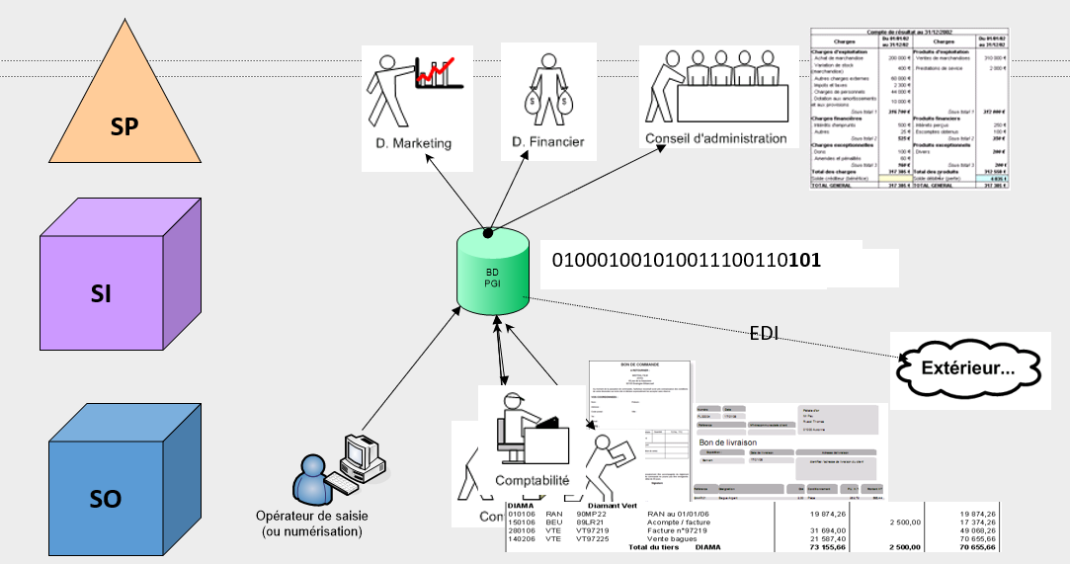

* Sous-système de pilotage (dit aussi de management ou de décision)

Prend les décisions destinées à faire fonctionner l'ensemble du système « organisation », c'est-à-dire à faire en sorte qu'il atteigne ses objectifs.

* Sous-système opérant
  + Réalise les objectifs définis par le sous-système de pilotage : il s'agit de produire des biens et services (flux sortants), à partir de ressources fournies par des flux entrants.
  + Il apparaît donc que : le sous-système opérant est géré, le sous-système de pilotage gère. Cette activité de gestion nécessite des informations.
* Sous-système d'information
  + Assure le couplage entre le sous-système de pilotage et le sous-système opérant :
  + il collecte des informations sur l'activité du sous-système opérant, en extrait des données et les traite afin de produire d'autres informations qui, une fois transmises, permettront au sous-système de pilotage de construire ses décisions ;
  + il reçoit des informations concernant les décisions du sous-système de pilotage et les transmet sous forme exploitable au sous-système opérant ;
  + il procède également à des échanges d'information (acquisition, communication) avec l'environnement du système ; certains de ces échanges pouvant avoir lieu via le sous-système opérant.

### Différentes dimensions

* Humaine

Les hommes utilisent des informations, des outils technologiques, des modes opératoires au cours de leur processus de travail

* + Rôles et responsabilités des acteurs du SI
    - Directeur SI
      * Garant de l’alignement du SI sur la stratégie de l’entreprise, il est responsable de la conception, de la mise en œuvre et du maintien en conditions opérationnelles du système d’information, de la sécurité et de sa qualité.
      * Dans ce cadre, il porte le marketing du SI et de la DSI, dans son entreprise et à l'extérieur.
      * Il fixe et valide les grandes évolutions de l’informatique de l’entreprise. Il anticipe les évolutions nécessaires en fonction de la stratégie de l’entreprise et en maîtrise les coûts.
      * Il détermine les investissements en fonction des sauts technologiques souhaités.
      * Il s’assure de l’efficacité et de la maîtrise des risques liés au système d’information
    - Métiers du cycle de vie des applications
      * Responsable des systèmes applicatifs
      * Concepteur développeur
      * Testeur
      * Intégrateur d’applications
      * Paramétreur de progiciels.
    - Métiers de la sécurité des SI
      * Expert en cybersécurité
      * Auditeur SSI
      * Responsable sécurité des SI (RSSI)
    - Métiers de la gestion de projet SI

La mise en place d’un système d’information est un projet important qui nécessite plusieurs intervenants :

* + - * Directeur de projet
      * Chef de projet maitrise d’ouvrage
      * Chef de projet maitrise d’œuvre
      * Coach Agile
      * Scrum master
  + Interactions de la DSI avec les autres directions
* Technologique

Matériels, logiciels, technologies de stockage, technologies de communication

* + En théorie le SI n’est pas forcément informatisé. En pratique il utilise :
    - Une architecture client serveur
    - Des terminaux de connexion (ordinateur, téléphone, tablette…)
    - Un ou des réseaux (Internet et réseau local, vpn)
    - Des capteurs, des machines et autres objets connectés
    - Des applications
  + L’informatique en nuage (cloud computing) est de plus en plus utilisée. Le cloud peut être privé, public ou hybride
* Organisationnelle
  + Structure, modes de coordination, procédures, stratégie
  + L’organisation, dans le cadre du système d’information se doit de mettre en place un ensemble de processus, de règles et de procédures qui ont pour objectif de collecter, mémoriser, traiter et diffuser l’information.

## Quelles sont les fonctions d’un SI ?

### Acquérir, collecter, Recueillir de l’information

* Le SI d'une organisation dispose de deux grandes sources de collecte de l'information :
  + Sources internes :
    - Elles sont générées par les composantes de l'organisation elle-même.
    - Le SI doit être capable de recueillir ces flux d'information internes.
    - Exemples
      * Documents commerciaux : bons de commande, devis, factures.... Documents comptables : journaux, balances, bilans....
      * Échanges de salariés au cours de réunions...
      * Demande de renseignements d'un client par téléphone....
  + Sources externes :
    - Elles sont issues de l'environnement local, régional, national ou international de l'organisation.
    - Elles y sont générées par de nombreux acteurs (partenaires, concurrents, administrations...)
    - La masse des informations ainsi disponible ne peut être appropriée par le SI qu'à l'aide de moyens humains, techniques et organisationnels adéquats, en particulier les réseaux.
* La tâche de collecte comporte une écoute (veille) qui se double généralement d'une analyse critique de la masse d'informations accessibles afin de ne pas stocker les informations peu pertinentes ou de qualité insuffisante.
* Un SI est intégré si une information n'est saisie qu'une seule fois pour l'ensemble du système (elle est ensuite partagée, répercutée, transmise...). Un SI intégré assure une cohérence des informations, accroît la productivité et réduit les risques, notamment lors des mises à jour

### Stocker / Mémoriser l’information

Une fois recueillie, l'information doit être stockée de façon durable et stable, en vue de son utilisation future.

* Pour cela, le SI met en œuvre :
  + Moyens techniques, essentiellement informatiques (matériels et logiciels : fichiers et/ou bases de données),
  + Procédures organisationnelles (règles et fréquence de sauvegarde, principes de codification, mesures de protection...) requérant des moyens humains.
* L'utilisation du support informatique et de la numérisation conduit souvent à décomposer l'information en données (voir chapitre précédent) :
  + Il s'agit de faciliter la fonction de traitement,
  + Il sera productif d'intégrer cette contrainte dès la fonction de collecte.

### Traiter exploiter produire l’information

* Une fois mémorisée, on peut appliquer à l'information et/ou aux données, différents traitements :
  + Consulter : rechercher, sélectionner,.
  + Organiser : trier, grouper....
  + Mettre à jour : modifier (sur la forme et sur le contenu), supprimer...
  + Produire : après des calculs, des cumuls, des fusions...

### Communiquer, transmettre, diffuser l’information

* L'information n'a de valeur que si elle est
  + Communiquée aux bons destinataires,
  + Parvenue au bon moment,
  + Pertinente (utile et utilisable).
* Il s'agit alors de mettre l'information à la disposition de ceux qui en ont besoin, quand ils en ont besoin et sous une forme directement exploitable.

## Pourquoi les SI sont importants pour les entreprises ?

### Poids d’un projet SI

* Un projet SI est
  + Difficile à mettre en œuvre.
  + Long à mettre en œuvre.
  + Couteux : le SI est devenu la plus importante composante de l’investissement en capitaux des entreprises américaines et des autres pays industrialisés.

### Productivité

* Le SI est l’un des principaux outils à la disposition des gestionnaires pour améliorer la productivité et l’efficacité.
* Pour les entreprises, cela signifie que le SI représente un facteur important de réduction des coûts.

### Avantages stratégiques

* Créer un avantage concurrentiel : le SI peut permettre le développement d’un avantage stratégique contribuant à se distinguer de la concurrence.
* Nouveaux modèles d’affaires : Dell s’est construit un avantage concurrentiel à partir de son SI, basé sur un modèle de commandes à la pièce pour assembler et livrer un produit, que la concurrence n’a pas réussi à imiter.
* Créer de nouveaux services : eBay a créé la plus grande entreprise d’enchères pour particuliers et entreprises et aucun compétiteur ne peut encore faire pareil.
* Se différencier de la compétition : Amazon est ainsi devenu le plus important détaillant de livres aux É.-U. et en Europe grâce à son système de large inventaire et de recommandations en ligne, et aucun compétiteur ne peut encore se mesurer à lui.

### Transformation de l’entreprise

* Un système d’information performant permet
  + Travail de collaboration et d’équipe.
  + Télétravail.
  + Augmentation des échanges d’information horizontaux.
  + Passage d’une communication descendante vers le client à une communication à double sens.

### Emergence de l’entreprise numérique

* Le développement des systèmes d’information a permis aux entreprises de développer une nouvelle forme de structure : l’entreprise étendue (appelée aussi entreprise réseau).
* En se recentrant sur les compétences clés, l’entreprise délègue à des partenaires / fournisseurs / co-traitants / sous-traitants / distributeurs de nombreuses activités.
* Cette délégation n’est possible que si un système d’information relie ces différents acteurs

### Mondialisation

* Entraine des flux d’informations, matériels, et financiers sur l’ensemble de la planète.
* Sans un système d’information performant l’entreprise ne peut pas avoir une vue d’ensemble de ces flux.